**<나이브 베이즈> 머신러닝에서 처음으로 보는 모델**

* 독립변수간의 독립을 가정하고
* 샘플 수가 적더라도 분석이 가능하다.

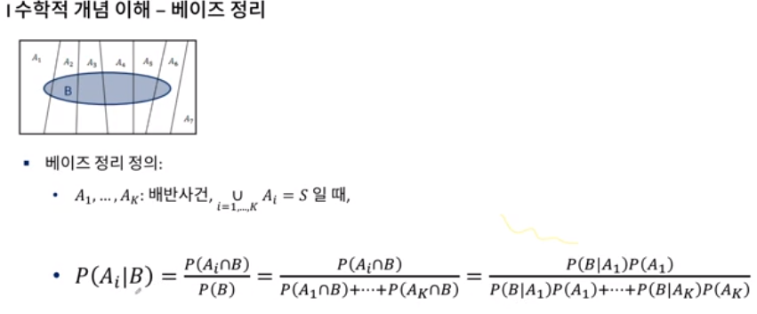

사전확률과 조건부확률로 표현한다. 조건부확률의 값을 모르기 때문에 사전확률을 이용해 반대로 알수있음

<나이브베이즈 classifier>

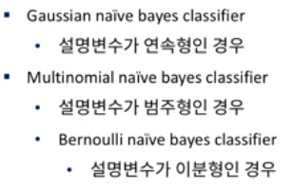

종속변수는 범주형 변수 , 설명변수의 모양에 따라 종류가 달라짐